WF-1087

レポート配信機能の設定

本資料は、WebFOCUS 9.2.0 for Windows/Linuxの情報をベースに作成しています。
※ご利用のメンテナンスリリースにより、画面キャプチャが実際の画面と異なる場合があります。
※ハンズオン用にサンプルの資材を利用しています。
目次
1. レポート配信機能の概要 1
1-1 レポート配信機能の概要 2
1-1-1 レポート配信機能とは 2
1-1-2 アドバンストスケジュールツールの起動 3
2. スケジュールジョブの作成 4
2-1 スケジュールジョブ作成の基本操作 5
2-1-1 スケジュールジョブを作成するには 5
2-1-2 スケジュールジョブ名の設定 6
2-1-3 配信するレポートの設定 7
2-1-4 配信形式の設定 10
2-1-5 配信タイミングの設定 12
2-1-6 スケジュールジョブの保存 14
2-2 スケジュールジョブの確認 15
2-2-1 スケジュールジョブの即時実行 15
3. スケジュールジョブの活用例 17
3-1 リポジトリ配信の活用 18
3-1-1 スケジュールジョブによるページ内のレポートの定期更新 18
3-1-2 スケジュールジョブの作成 19
3-1-3 配信形式の設定 20
3-1-4 実行間隔の設定 21
3-1-5 スケジュールジョブの保存 22
3-1-6 スケジュールジョブの即時実行 22
3-1-7 ページの設定 24
3-1-8 ページの確認 27
3-2 バースト機能の活用 28
3-2-1 スケジュールジョブによるバーストレポートの配信 28
3-2-2 スケジュールジョブの作成 29
3-2-3 スケジュールジョブの即時実行 31
3-2-4 バーストレポートの確認 32
3-3 スケジュールジョブのメンテナンス 33
3-3-1 スケジュールジョブの無効化と削除 33

レポート配信機能の概要

レポート配信機能の概要

レポート配信機能とは
レポートやグラフなどのコンテンツを特定のタイミング、または間隔で実行するための機能です。柔軟なスケジュール設定機能と、豊富な配信形式を提供しており、スケジュールジョブの実行によって、コンテンツの配信・蓄積・共有を自動化できます。
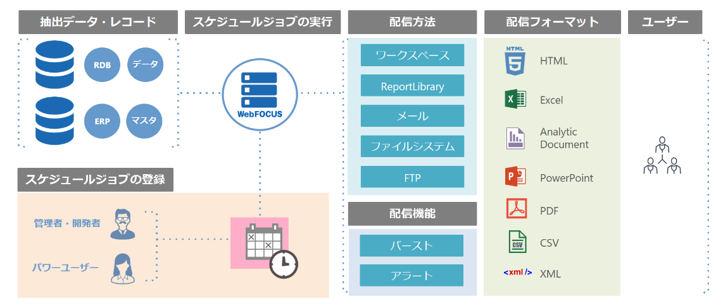

スケジュールジョブの作成メニューはWebFOCUSのセキュリティルールに基づいて制御されます。そのため、管理者がスケジュールジョブを作成し、組織内の情報配信・蓄積・共有を一元管理する使い方のほかに、パワーユーザ向けのバックグラウンド実行機能としてスケジュールジョブの作成メニューを提供することもできます。

アドバンストスケジュールツールの起動
スケジュールジョブの権限を保持するユーザの場合、アドバンストスケジュールツールを
起動してスケジュールジョブの作成・編集が可能です。

WebFOCUS Hubにログイン後、任意のワークスペースフォルダを選択し [+コンテンツ]メニューから[スケジュール]-[スケジュール]をクリックします。
※本テキストでは、[スケジュールジョブ]-[ダッシュボード]を使用します。
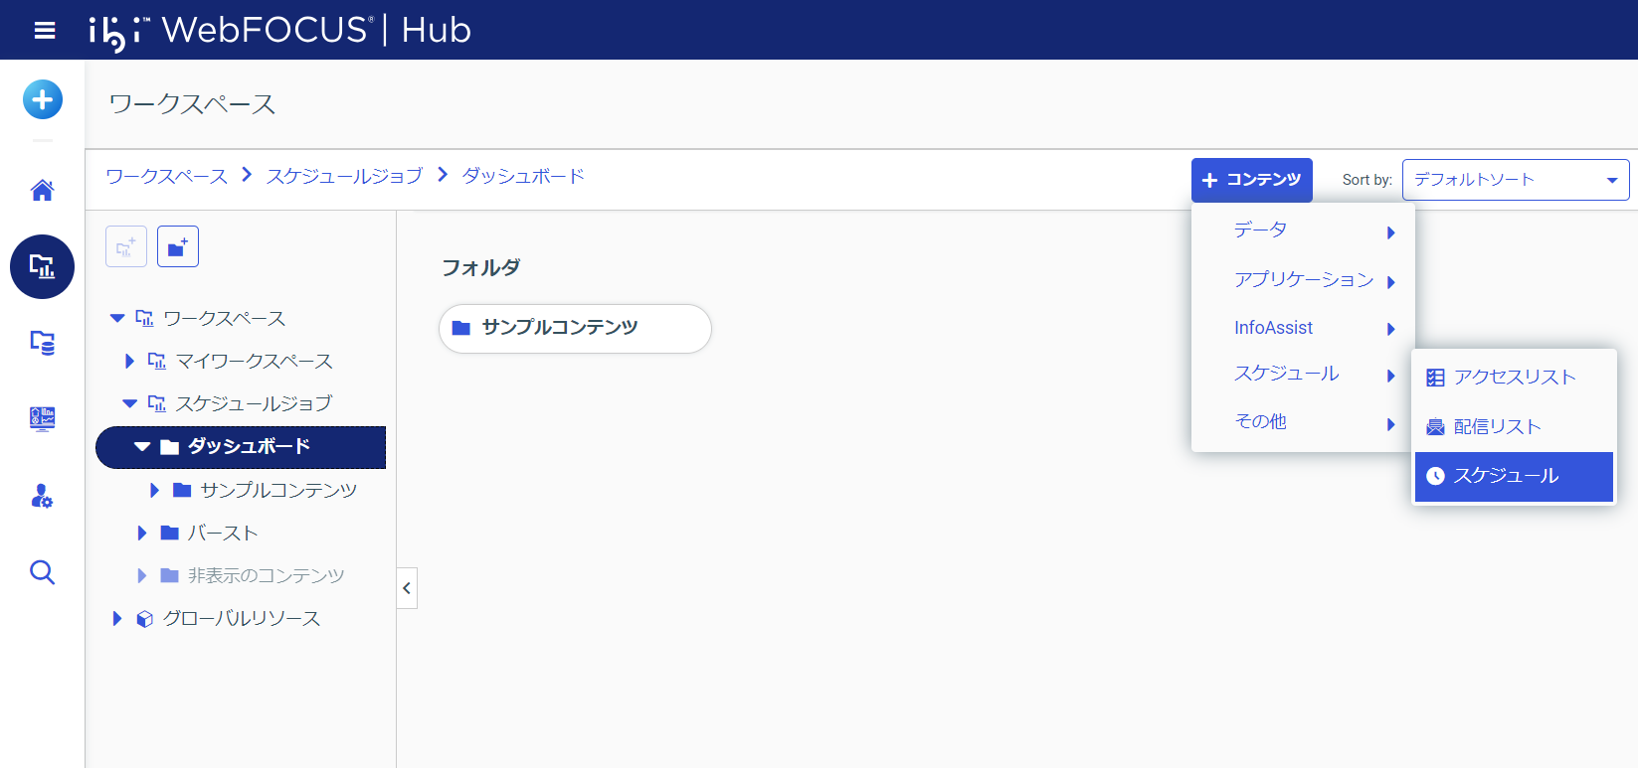

【アドバンストスケジュールツール】
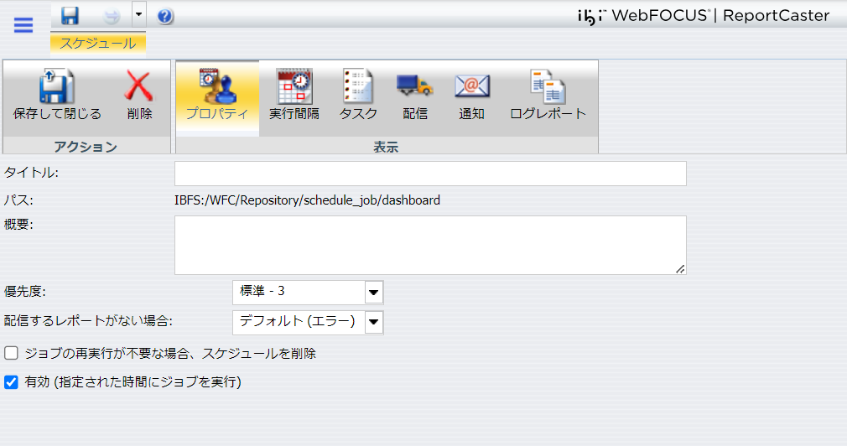

スケジュールジョブの作成

スケジュールジョブ作成の基本操作

スケジュールジョブを作成するには
アドバンストスケジュールツールで以下を設定します。

- スケジュールジョブ名
- 配信するレポート
- 配信形式
- 配信タイミング

本テキストでは、売り上げ明細レポートのスケジュールジョブを作成します。
【売り上げ明細】
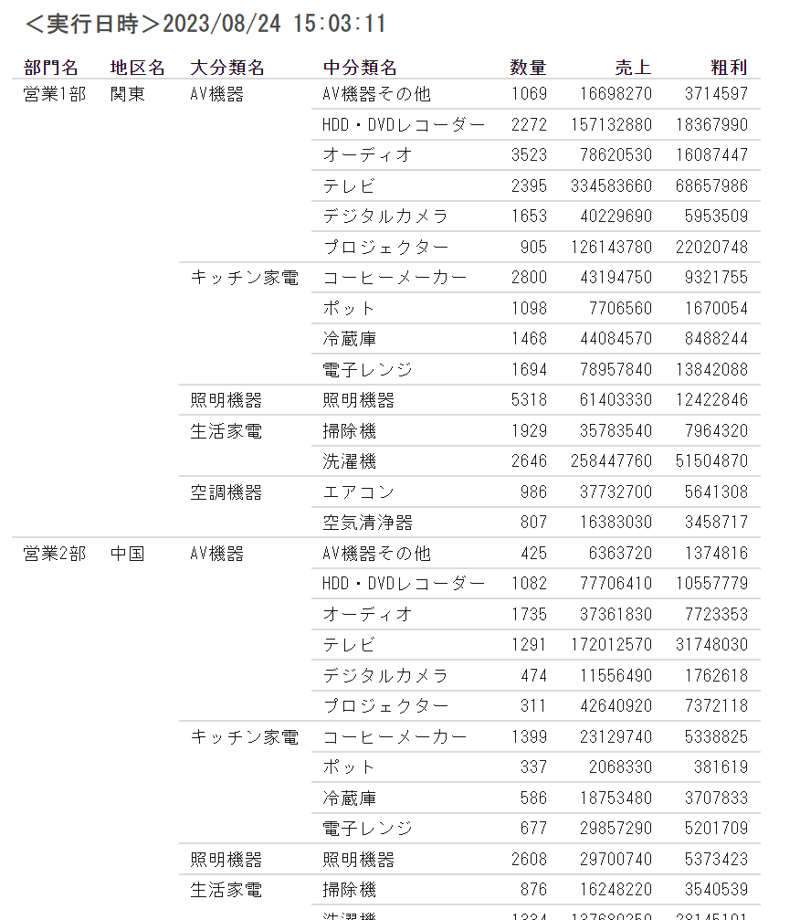

スケジュールジョブ名の設定
これから作成するスケジュールジョブの名前を設定します。
[プロパティ]を選択し、[タイトル]に、スケジュールの名前を入力します。
※本テキストでは、タイトルを「SCH_売り上げ明細」とします。
※スケジュールジョブを実行するためには[有効]にチェックしておく必要があります。
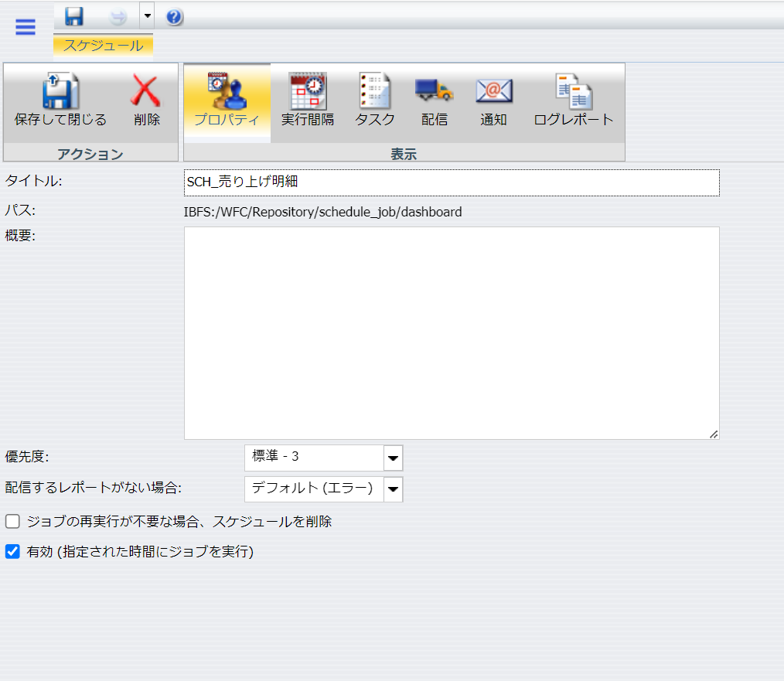

配信するレポートの設定
スケジュールジョブで実行する処理の内容にあわせてタスクを選択します。
[タスク]を選択し、[新規作成]-[ibi WebFOCUS レポート]を選択します。
※本テキストでは、ハンズオン用のレポートを使用します。
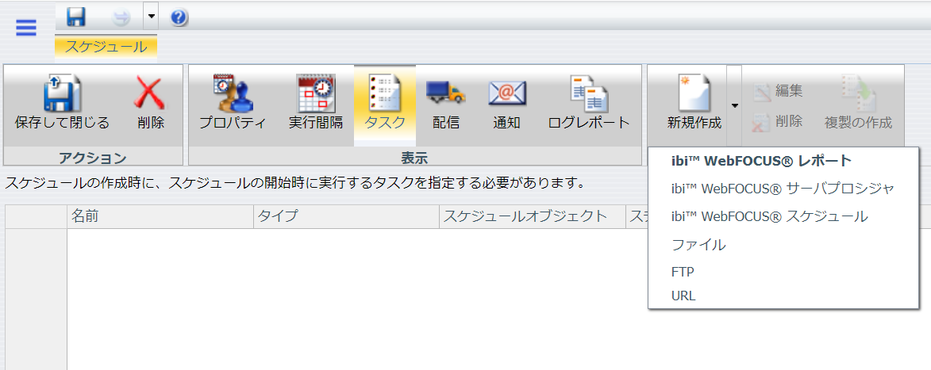

必要に応じて、[タスク名]を変更します。
[参照]ボタンをクリックし、作成済コンテンツを選択します。
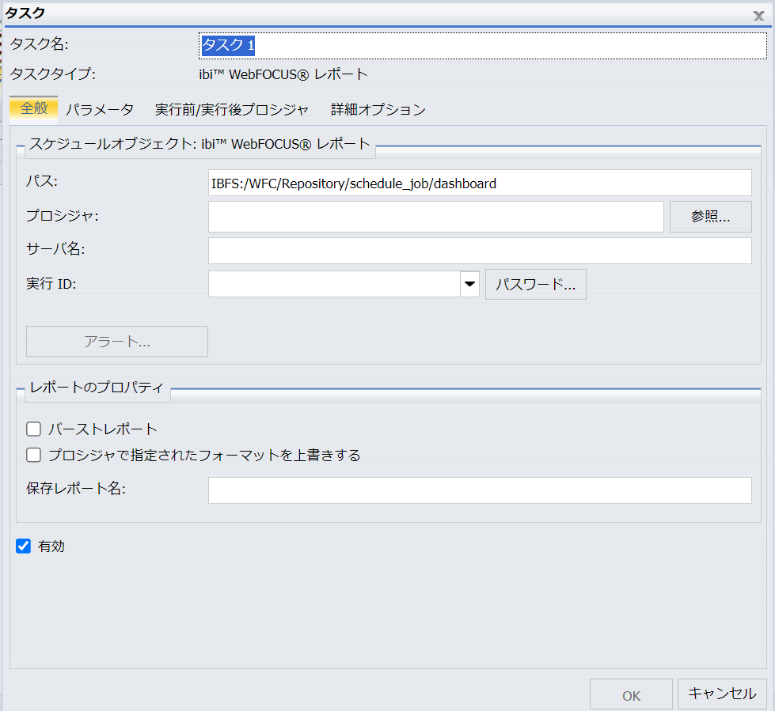

[ワークスペース]–[スケジュールジョブ]–[ダッシュボード]-[サンプルコンテンツ]
フォルダの中から「売り上げ明細」を選択します。
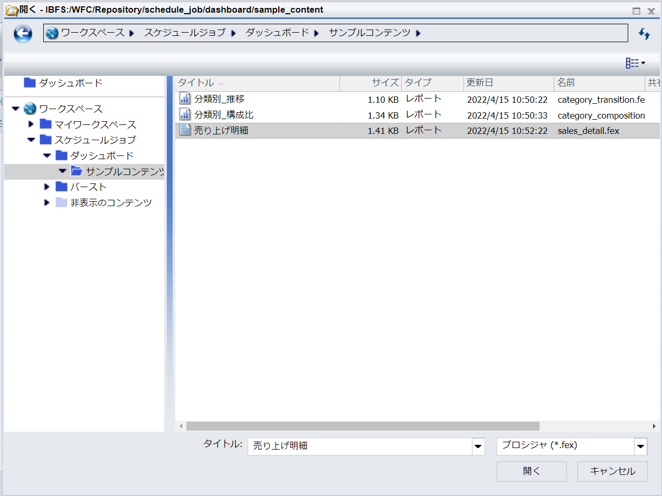

[保存レポート名]でレポートが作成されます。
必要に応じて変更してください。その後[ＯＫ]ボタンを選択します。
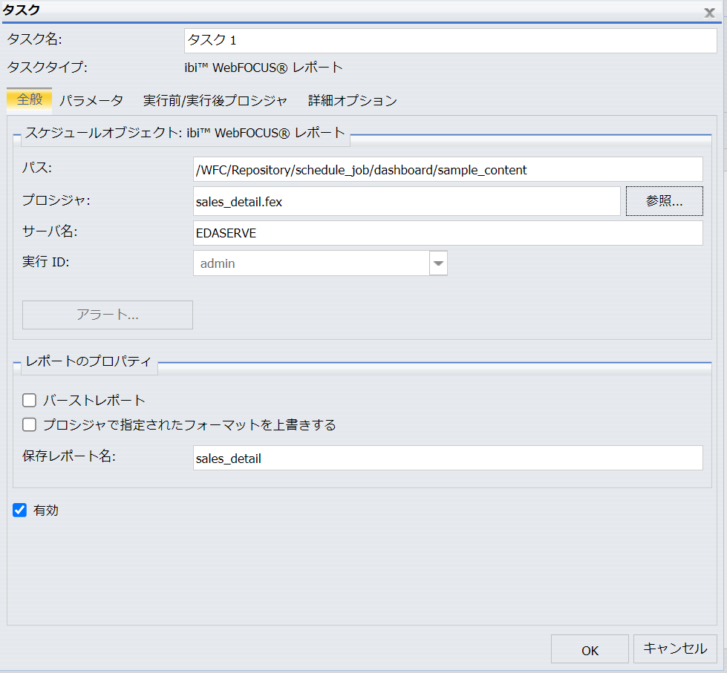

＜ タスクの種類 ＞

ibi™ WebFOCUS レポート
ワークスペース内のコンテンツ

ibi™ WebFOCUS サーバプロシジャ
WebFOCUSアプリケーションディレクトリ内の物理ファイルのプロシジャ（.fex）

ibi™ WebFOCUSスケジュール
ReportCasterで作成した他のスケジュール

ファイル
WebFOCUSがアクセスできるディレクトリ上の物理ファイル

FTP
FTPサーバ上の物理ファイル

URL
URLのリンク先にあるファイル

配信形式の設定
スケジュールジョブの実行結果のファイルの配信先を設定します。
[配信]を選択し、[新規作成]-[リポジトリ]を選択します。
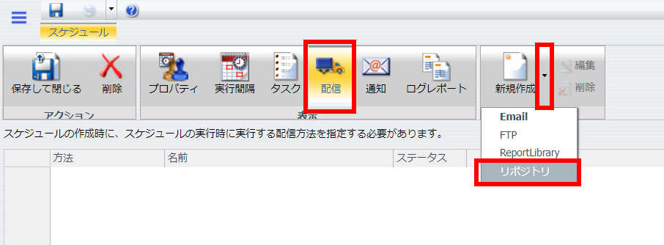
※本テキストでは、ワークスペース上にレポートを配信します。

必要に応じて、[配信名]と[フォルダパス]を変更します。
[フォルダパス]を選択すると、配信先フォルダを変更できます。
変更後、[ＯＫ]ボタンを選択します。
※本テキストでは、「ダッシュボード」を使用します。
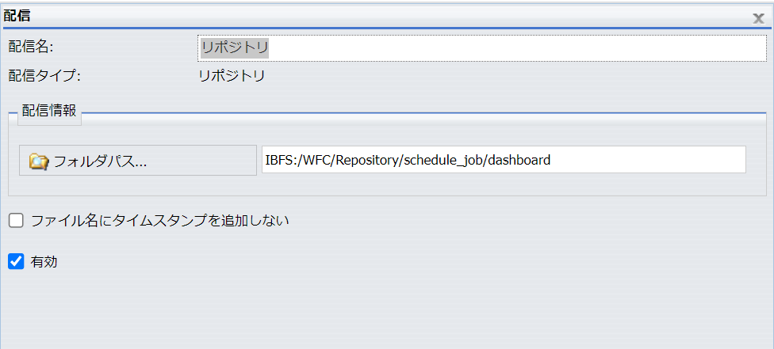

＜配信の種類＞

Email
任意の単一アドレスやグループにレポートを添付して配信します。
ZIP形式、暗号化ZIP形式で圧縮することもできます。

FTP
FTPサーバ上のフォルダにレポートを配信します。

ReportLibrary
ワークスペース上の任意のワークスペースフォルダ（リポジトリDB上で管理）にレポートを配信します。レポートはバージョンごとに世代管理され、古い世代のレポートは自動的に削除されます。

リポジトリ
任意のワークスペースフォルダ（リポジトリDB上で管理）にレポートを配信します。常に最新のレポートに上書きする方法と、レポート名にタイプスタンプを付与して履歴で保持する方法（レポートは自動的に削除されません）があります。

配信タイミングの設定
スケジュールジョブの配信タイミングにあわせて実行間隔を設定します。
その際、スケジュールの「開始」「終了」時間や、繰り返し実行するかどうかも併せて
設定します。
[実行間隔]-[新規作成]を選択します。
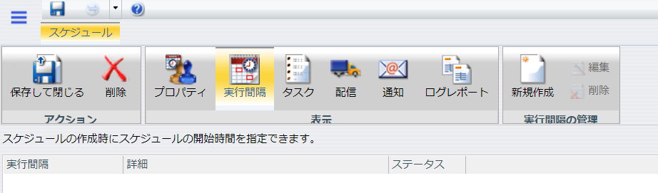

[週単位]を選択し、[開始]の日時を設定後、[ＯＫ]ボタンをクリックします。
※本テキストでは、以下のようにスケジュールジョブを設定します。
2023年2月27日(月)～2099年12月31日(木)の期間で
毎週月曜の午前10時00分に実行
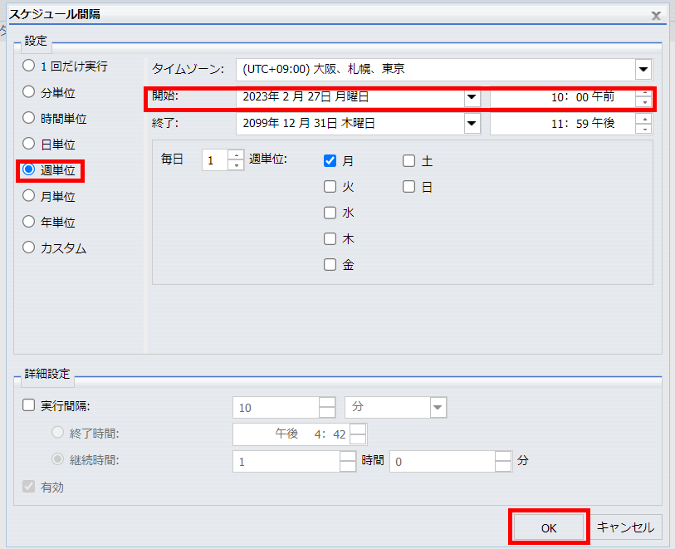

＜実行間隔の種類＞
１回だけ実行
分単位
時間単位
日単位
週単位
月単位
年単位
カスタム

＜詳細設定＞
スケジュール間隔に[日]、[週]、[月]、[年]、[カスタム]を選択した場合、
開始時間を起点にして、一定時間繰り返し実行するように設定することも可能です。

スケジュールジョブの保存
スケジュールジョブの設定ができたら保存します。
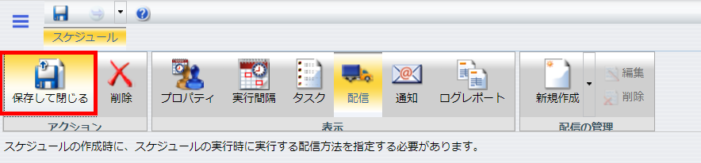
[保存して閉じる]を選択します。

スケジュールジョブの保存先を指定し、[保存]ボタンをクリックします。
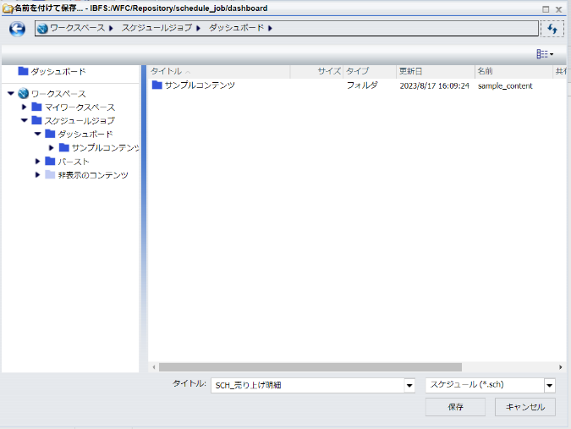

スケジュールジョブが保存されました。
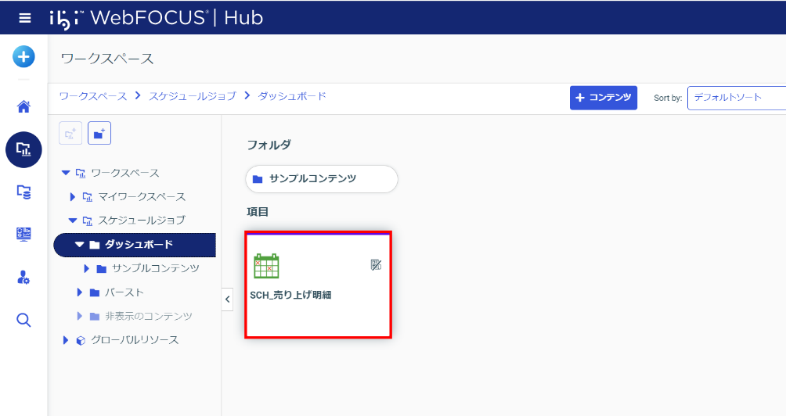

スケジュールジョブの確認

スケジュールジョブの即時実行
本テキストで設定した実行間隔で、すぐにスケジュールジョブが実行されない場合、即時実行で結果を確認します。

「SCH_売り上げ明細」の右クリックメニューから[実行]を選択します。
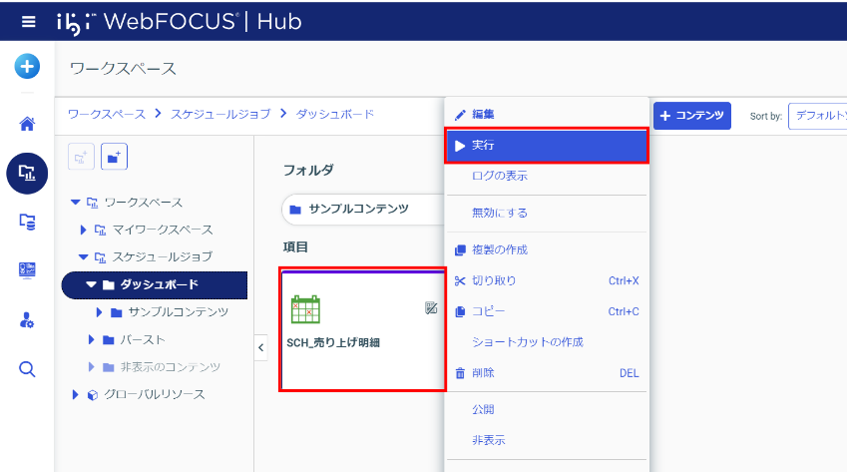

スケジュールジョブの実行確認が表示されます。[OK]をクリックします。
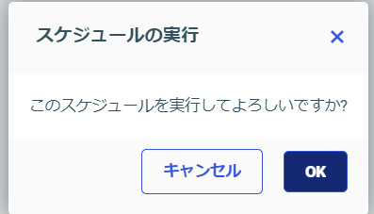

実行が送信されるとジョブIDが発行されます。ジョブIDは、ログ確認時に使用します。
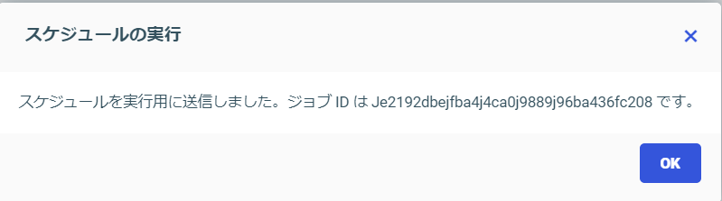

スケジュールジョブの実行が完了すると、ファイル名にタイムスタンプのついた
売り上げ明細レポートがワークスペース上に表示されます。
※ファイルが表示されない場合は画面右上の[コンテンツのリフレッシュ]を選択してください。（コンテンツのリフレッシュアイコン → ）
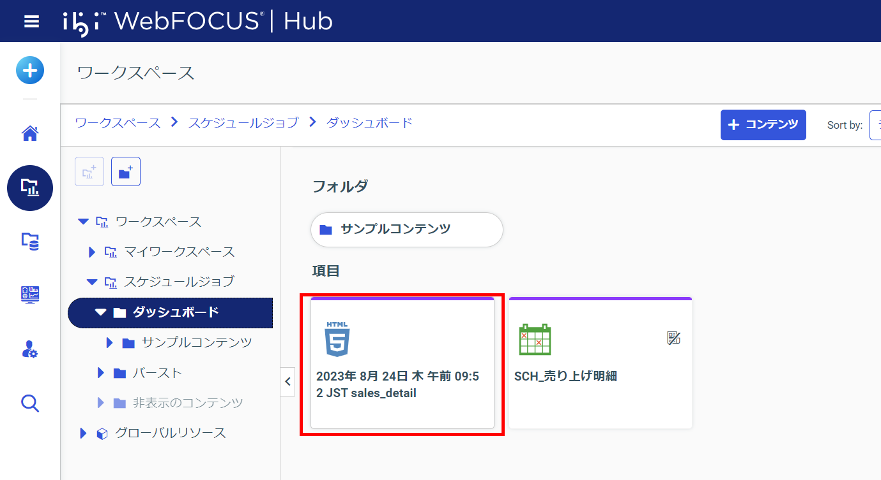

実行結果は右クリックメニューから[新規ウィンドウで表示]より結果を確認できます。
※「実行日時」でスケジュールジョブが実行された日時を確認できます。
※ HTMLをダブルクリックで開いた場合HTMLソースが表示されます。
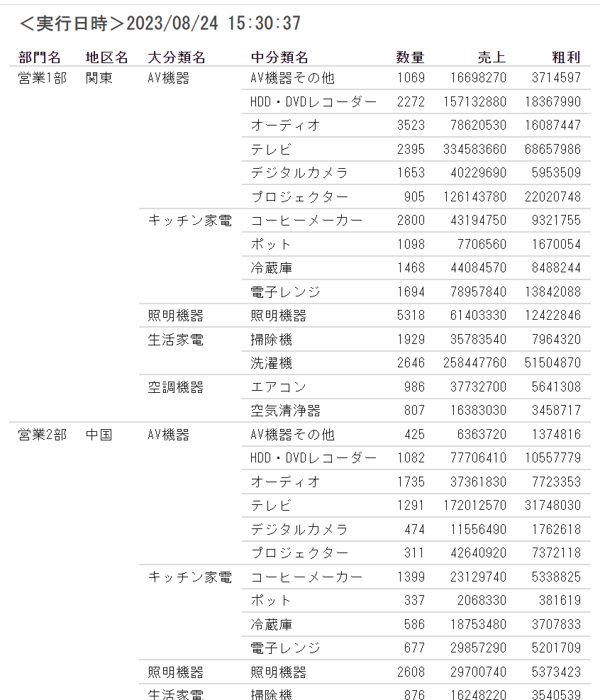

スケジュールジョブの活用例

リポジトリ配信の活用

スケジュールジョブによるページ内のレポートの定期更新
スケジュールジョブでリポジトリ配信したレポートやグラフをページに配置するコンテンツとして利用することができます。「日単位」や「時間単位」など、スケジュールジョブの実行間隔を設定することで、任意の頻度で定期的にコンテンツを更新することができます。
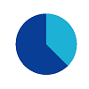

スケジュールジョブ

リアルタイム検索

本テキストでは、スケジュールジョブで配信した「売り上げ明細」をページ内に配置します。
【売り上げ実績ページ】

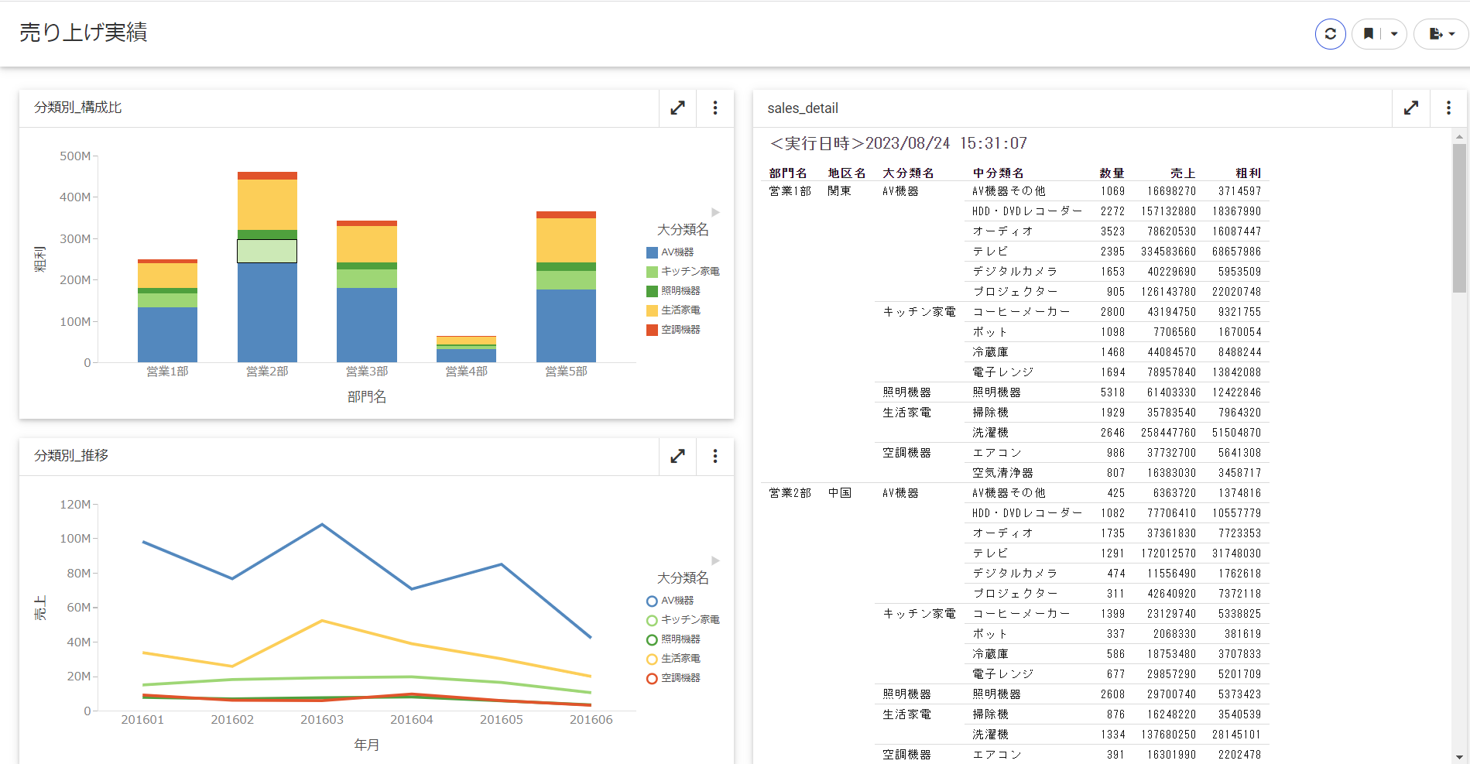

スケジュールジョブの作成
前章で作成したスケジュールジョブを複製し、新たにスケジュールジョブを作成します。

「SCH_売り上げ明細」の右クリックメニューから[複製の作成]を選択します。
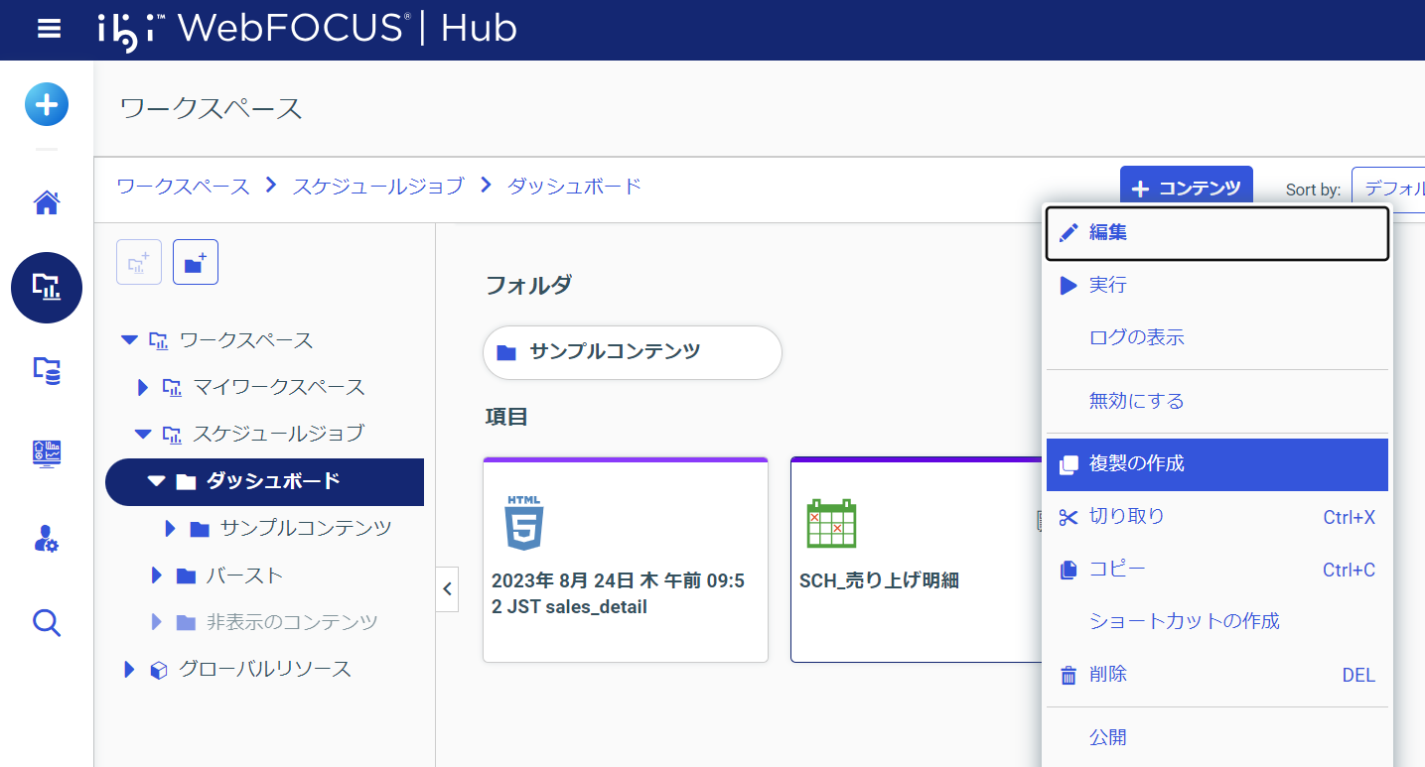

複製された「SCH_売り上げ明細_1」の右クリックメニューから[編集]を選択します。
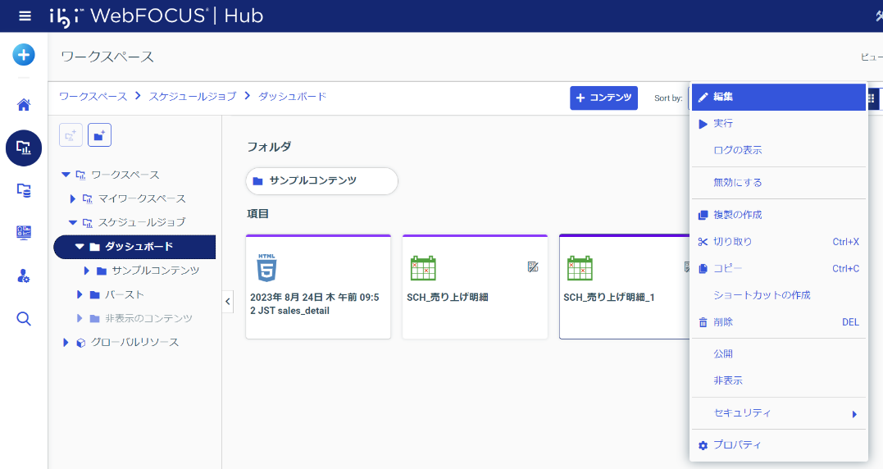

配信形式の設定
レポート配信時のファイル名の設定を変更します。
[配信]を選択し、[リポジトリ]をダブルクリックします。
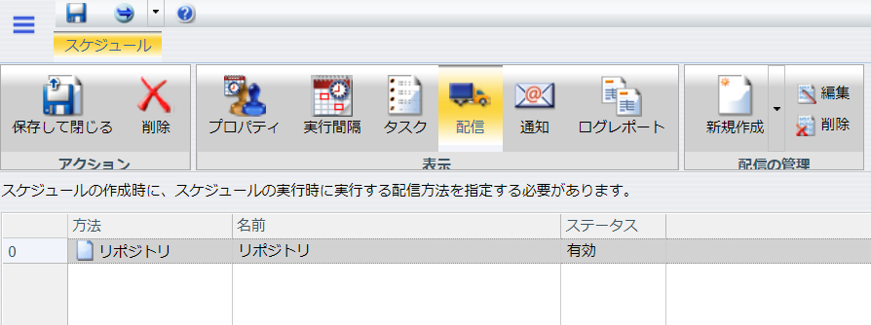

[ファイル名にタイムスタンプを追加しない]にチェックし、[ＯＫ]ボタンをクリックします。

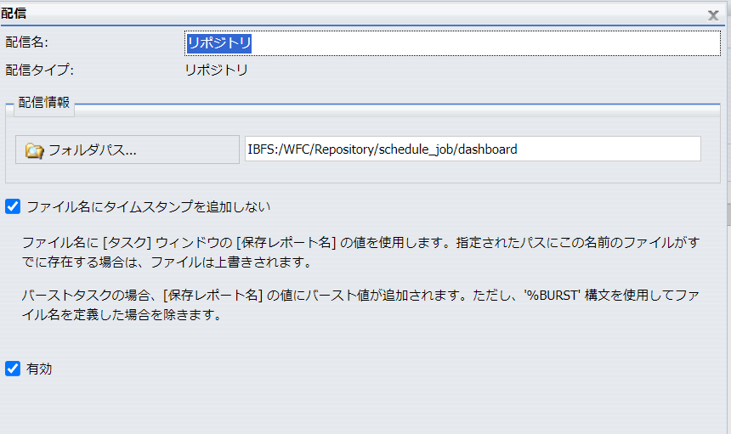

実行間隔の設定
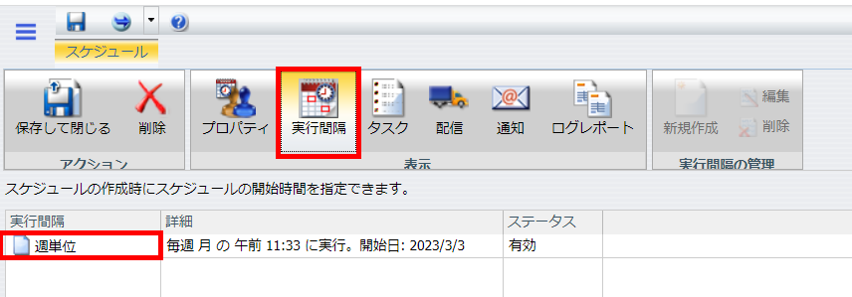
[実行間隔]を選択し、[週単位]をダブルクリックします。

[日単位]を選択し、[開始]の日時を設定後、[ＯＫ]ボタンをクリックします。
※本テキストでは、以下のようにスケジュールジョブを設定します。
2023年3月6日(月)～2099年12月31日(木)の期間で
毎日 午前8時00分に実行
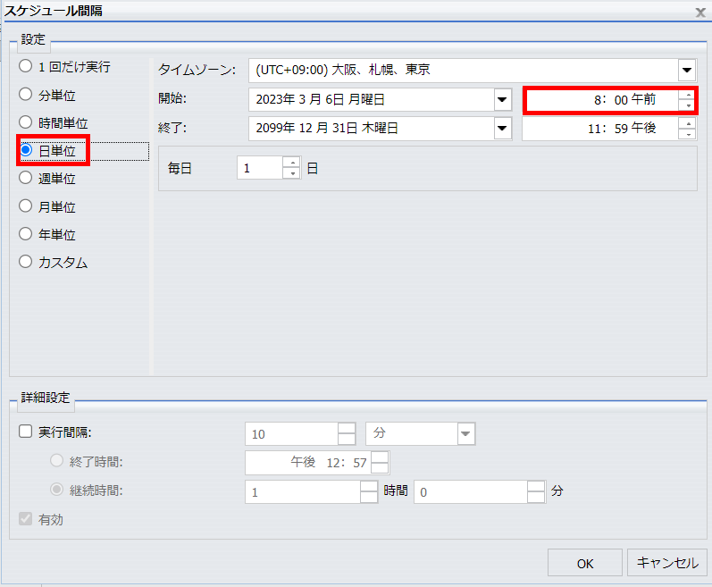

スケジュールジョブの保存
スケジュールジョブの設定ができたら保存します。
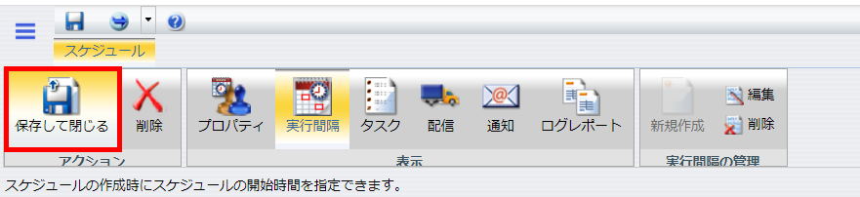
[保存して閉じる]を選択します。

スケジュールジョブの即時実行
本テキストで設定した実行間隔では、すぐにスケジュールジョブが実行されないため、即時実行で結果を確認します。

「SCH_売り上げ明細_1」の右クリックメニューから[実行]を選択します。
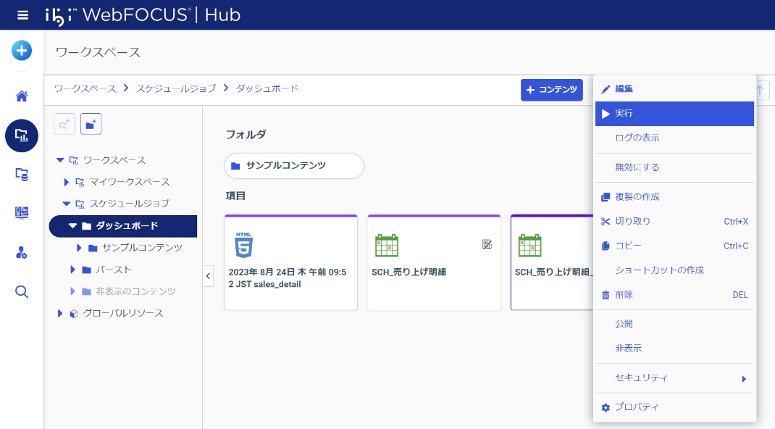

スケジュールジョブの実行が完了すると、ファイル名にタイムスタンプのつかない
売り上げ明細レポートがワークスペース上に表示されます。
※ファイルが表示されない場合はWebFOCUS Hubを更新してください。

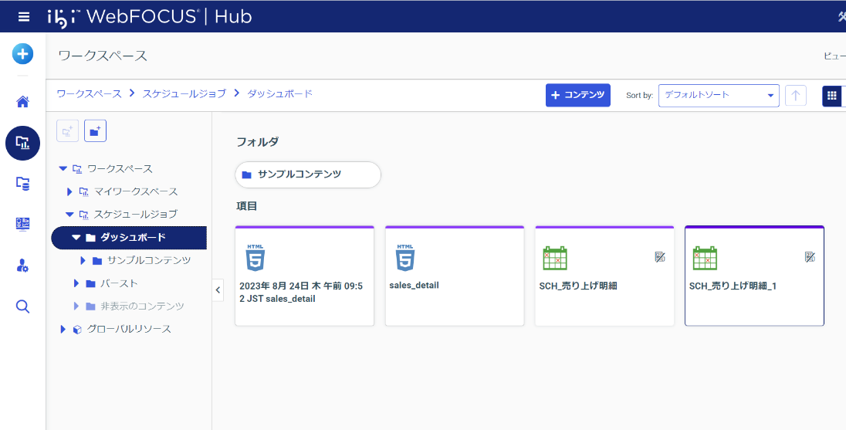

実行結果は右クリックメニューから[新規ウィンドウで表示]より結果を確認できます。
※「実行日時」でスケジュールジョブが実行された日時を確認できます。
※ HTMLをダブルクリックで開いた場合HTMLソースが表示されます。
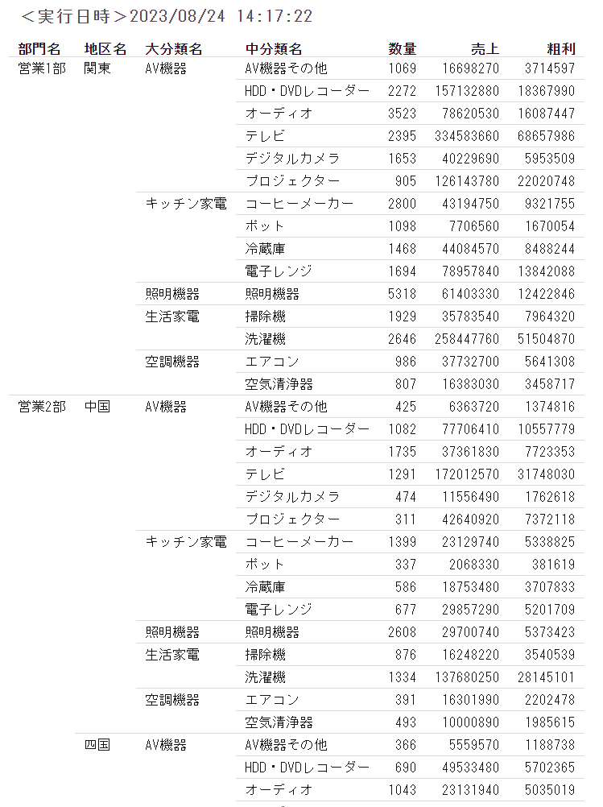

ページの設定
リポジトリ配信したレポートをページに配置します。

[スケジュールジョブ]-[ダッシュボード]-[サンプルコンテンツ]に移動し、「売り上げ実績」の右クリックメニューから[編集]を選択します。
※本テキストでは、ハンズオン用のページを使用します。
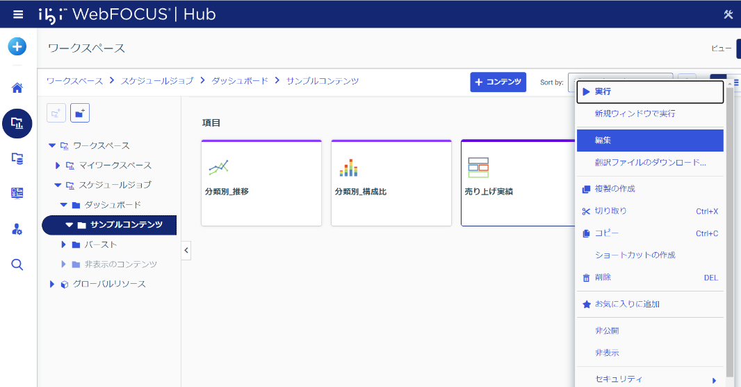

デザイナ画面が起動します。
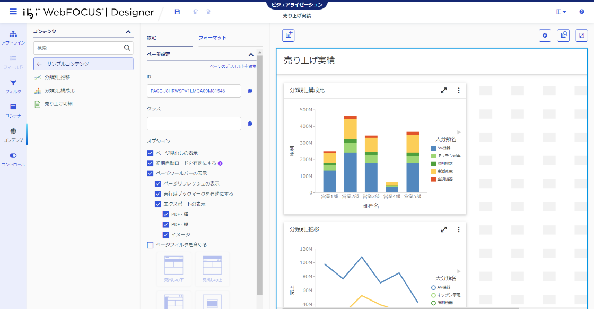
[サンプルコンテンツ]をクリックし、フォルダを移動します。
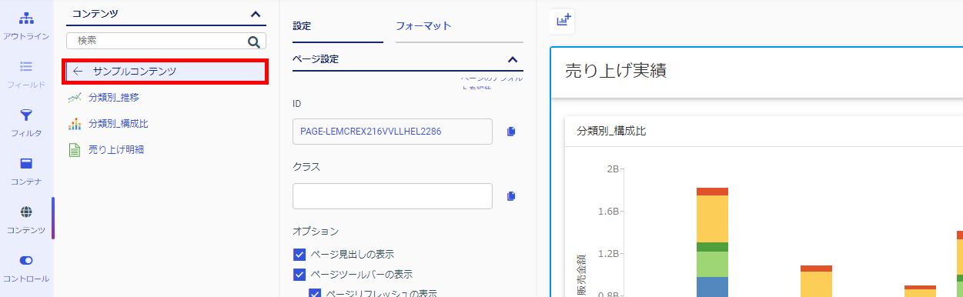

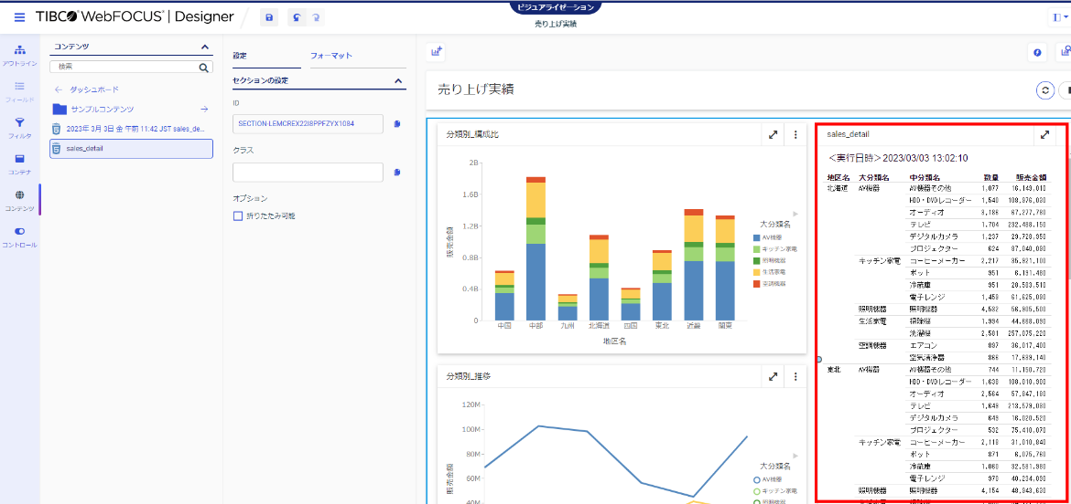
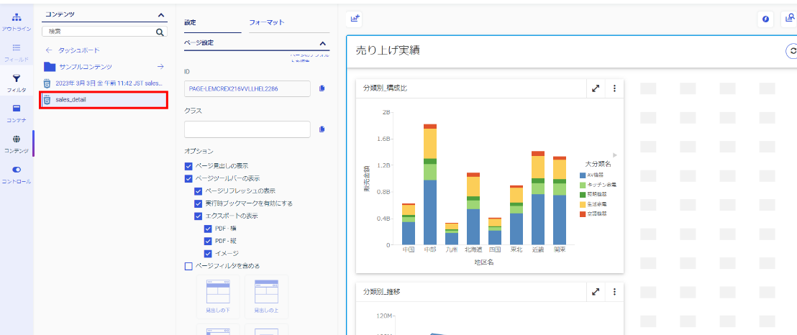
[sales_detail]を空きスペースにドラッグ＆ドロップし、サイズを調整します

メニューから[保存]ボタンをクリックし、デザイナ画面を閉じます。
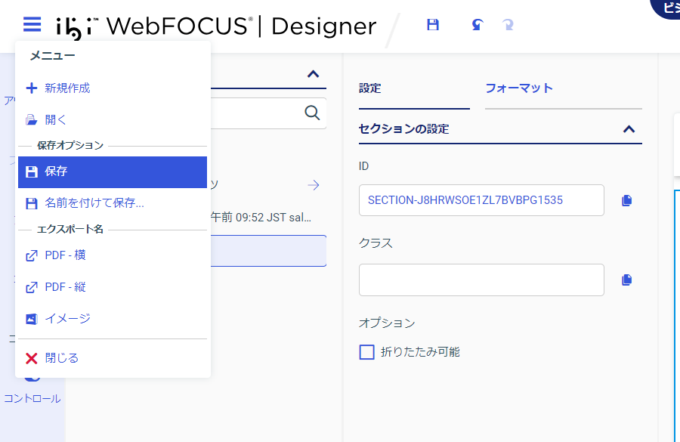

ページの確認
配信済のレポートがページ内に表示されているか確認をします。

ダブルクリックすると結果を確認できます。
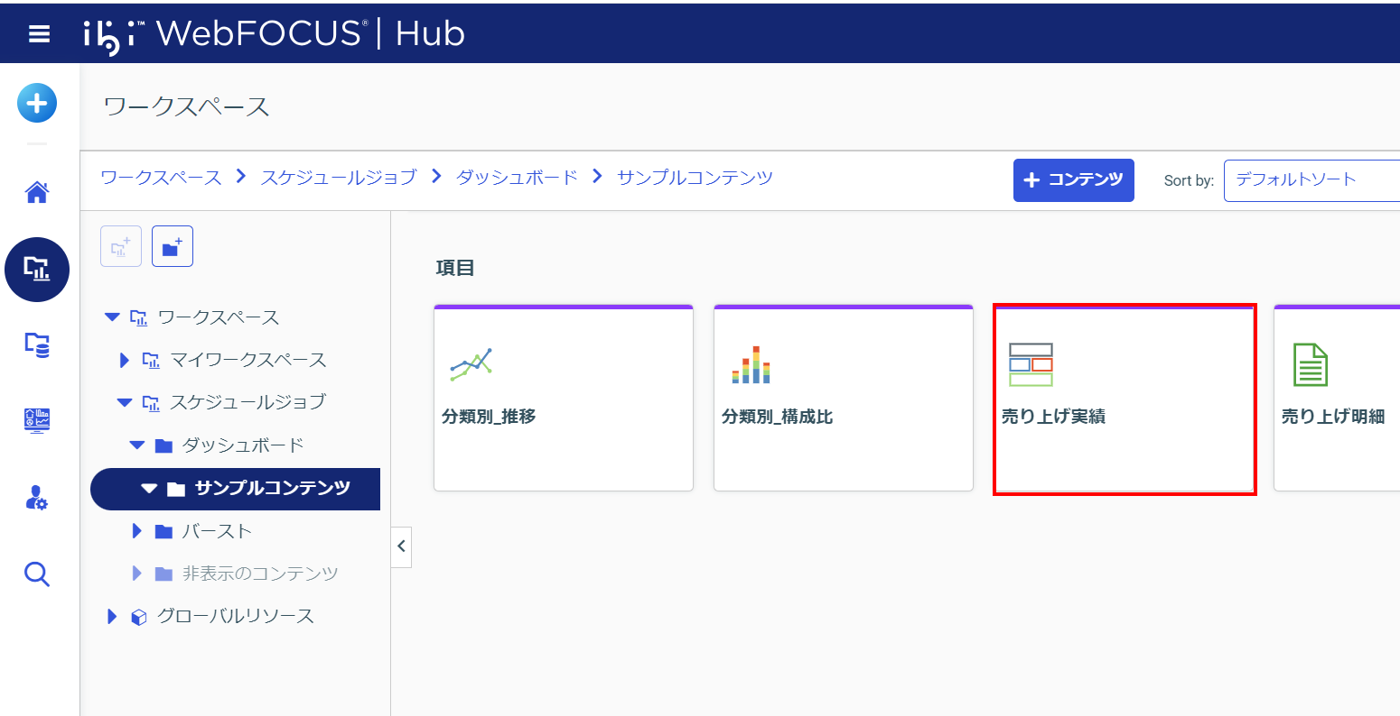

ページ内に配信済レポートが表示されます。
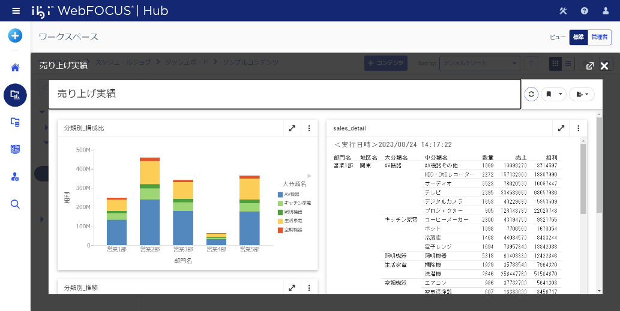
スケジュールジョブが実行されるたびにページ内のレポートが更新されます。
実行結果のレポートへのアクセスは、データベースへのアクセスが発生しないため、検索レスポンスの改善やリソースの負荷軽減を図ることができます。
リアルタイム性が必要なく、業務利用の頻度が高いレポートの場合におすすめです。

バースト機能の活用

スケジュールジョブによるバーストレポートの配信
スケジュールジョブ実行時、レポートやグラフをセクションごとに分割（バースト）して配信することができます。
一番左側のBY項目の値毎に分割する方法と、WHEREの値で分割する方法の２種類があります。(本資料ではBY項目の値毎に分割する方法を纏めております。)
設定により、同一の配信先（Emailアドレス、FTPサーバパス、フォルダ）に配信することも、セクションごとに異なる配信先に分けて配信することもできます。
バーストレポート
元レポート

本テキストでは、「部門別実績」レポートを「部門」毎にバーストし配信します。
【部門別実績】
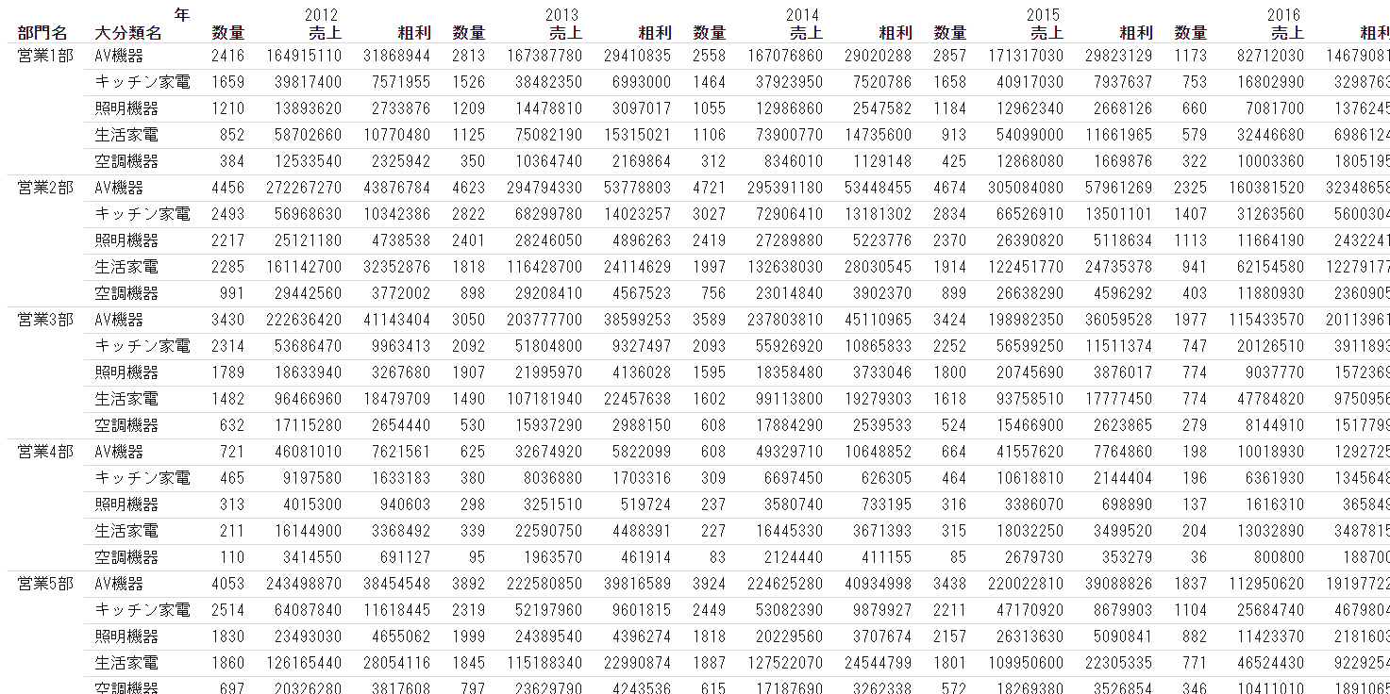

スケジュールジョブの作成
作成済のスケジュールジョブを編集します。

[スケジュールジョブ] - [バースト]を選択し、「SCH_部門別実績」の右クリックメニューから[編集]を選択します。
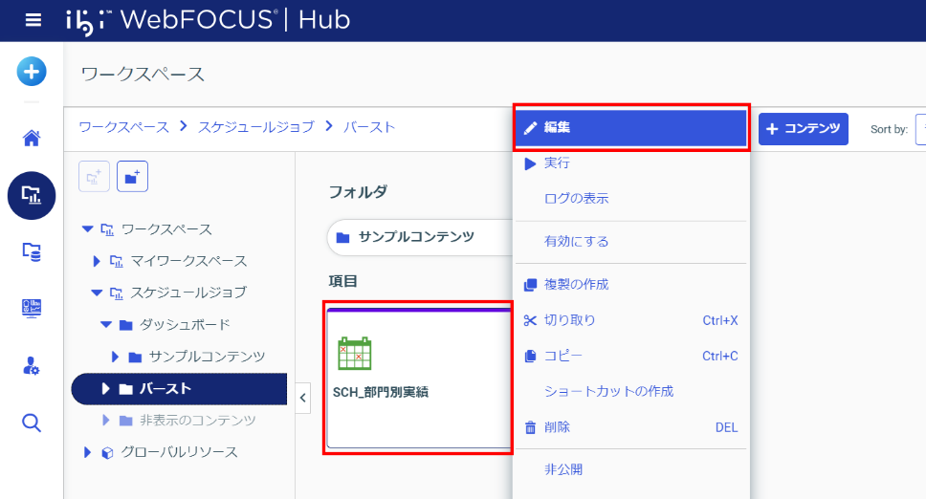

[タスク]を選択し、「タスク１」をダブルクリックします。
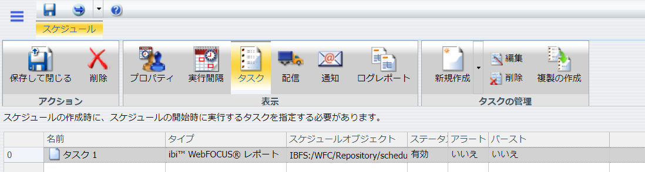

[バーストレポート]をチェックし、[OK]ボタンをクリックします。
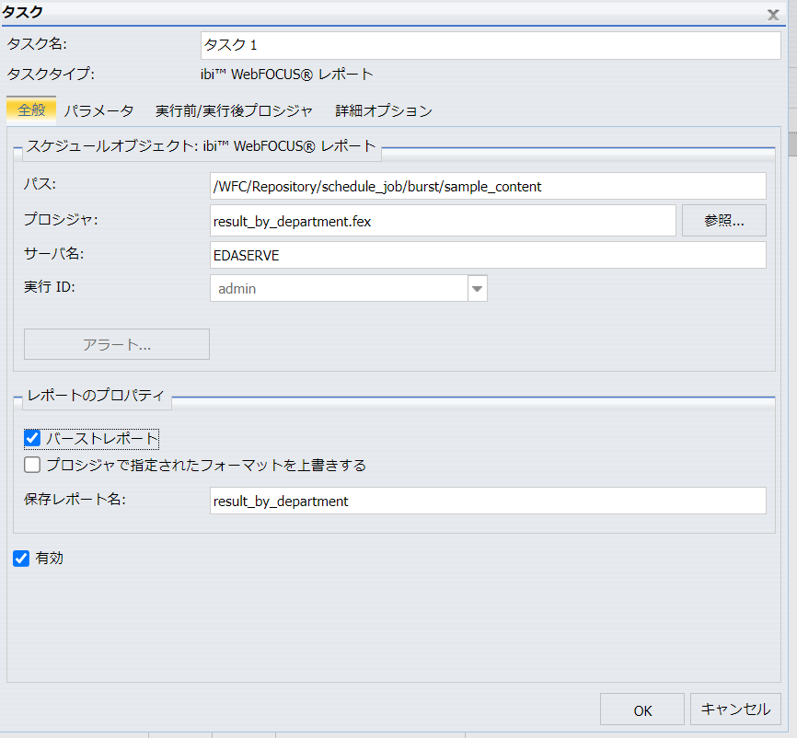

[保存して閉じる]を選択します。
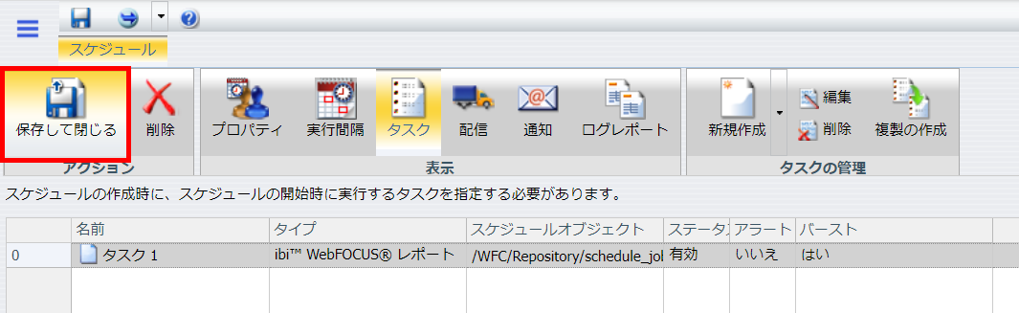

スケジュールジョブの即時実行
本テキストで設定した実行間隔では、すぐにスケジュールジョブが実行されないため、即時実行で結果を確認します。

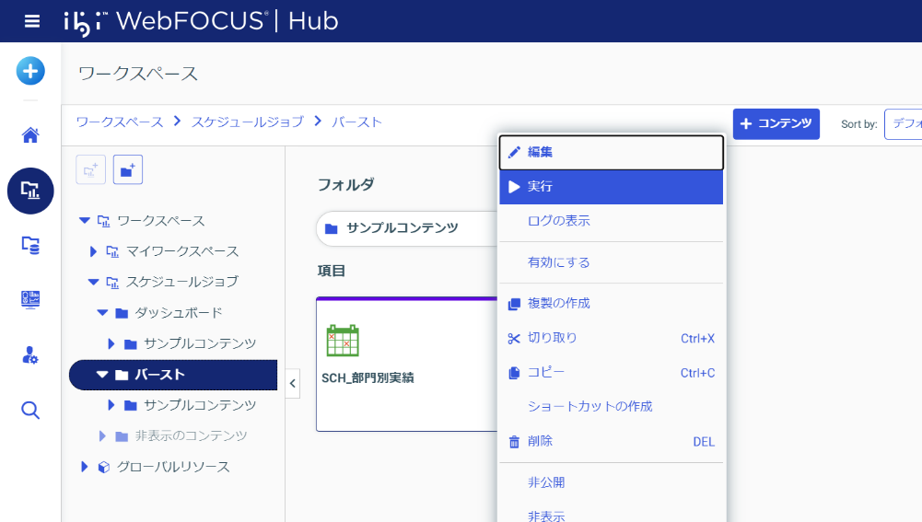
「SCH_部門別実績」の右クリックメニューから[実行]を選択します。

スケジュールジョブの実行が完了すると、ファイル名に部門名が付与された部門別実績レポートがワークスペース上に表示されます。
※ファイルが表示されない場合はWebFOCUS Hubを更新してください。

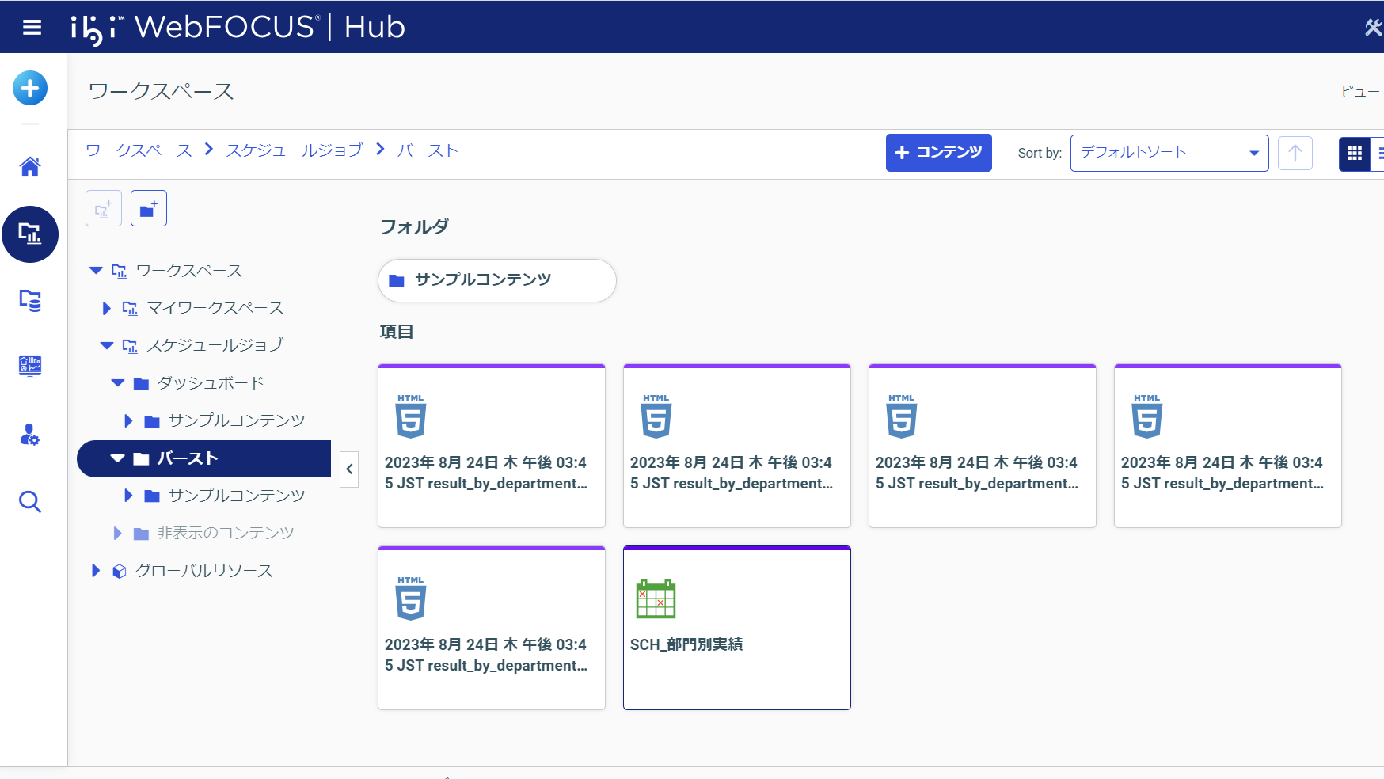

バーストレポートの確認
配信済のレポートが部門別にバーストされているか確認をします。

実行結果は右クリックメニューから[新規ウィンドウで表示]より結果を確認できます。
※ HTMLをダブルクリックで開いた場合HTMLソースが表示されます。
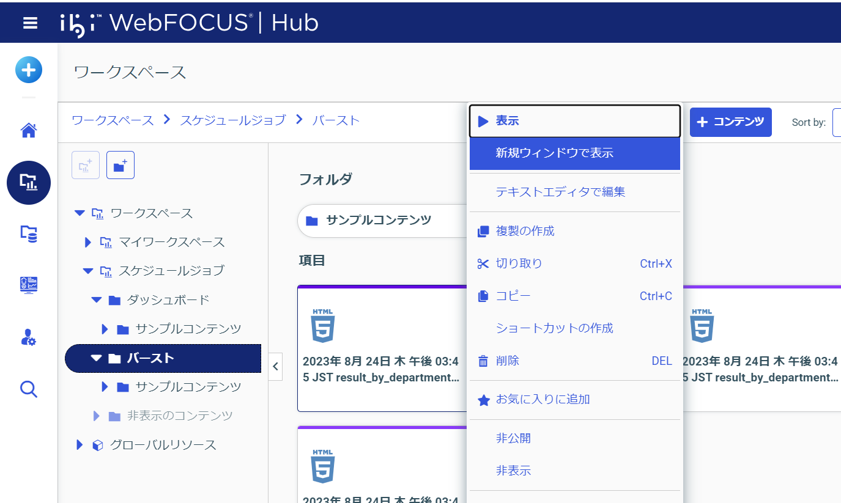

営業1部だけのレポートが表示されます。
※バースト値は、最初のBYフィールドで決定します。
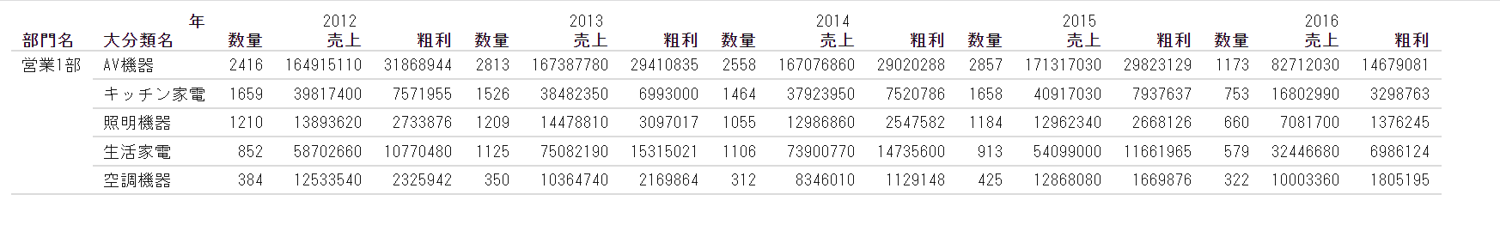

コンテンツやスケジュールジョブをセクション毎に作成する必要がないため、開発/管理工数の削減を図ることができます。
同じようなレイアウトのコンテンツを集約したい場合におすすめです。

Tips:
レポートに動的フィルタを設定しフィルタ(WHERE)の値ごとにレポートを分割して配信することも可能です。
詳しくは WebFOCUS 技術情報サイトの[技術情報]-[テクニカルメモ]をご参照ください。

スケジュールジョブのメンテナンス

スケジュールジョブの無効化と削除
スケジュールジョブを実行しない場合や、不要になった場合の作業です。
※本テキストで作成したスケジュールジョブも無効化、もしくは削除をしてください。
【スケジュールジョブの無効化】
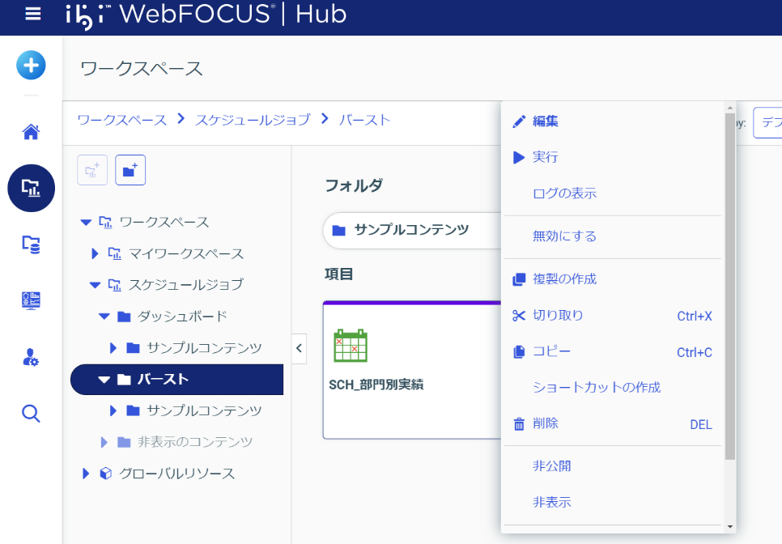

【スケジュールジョブの削除】
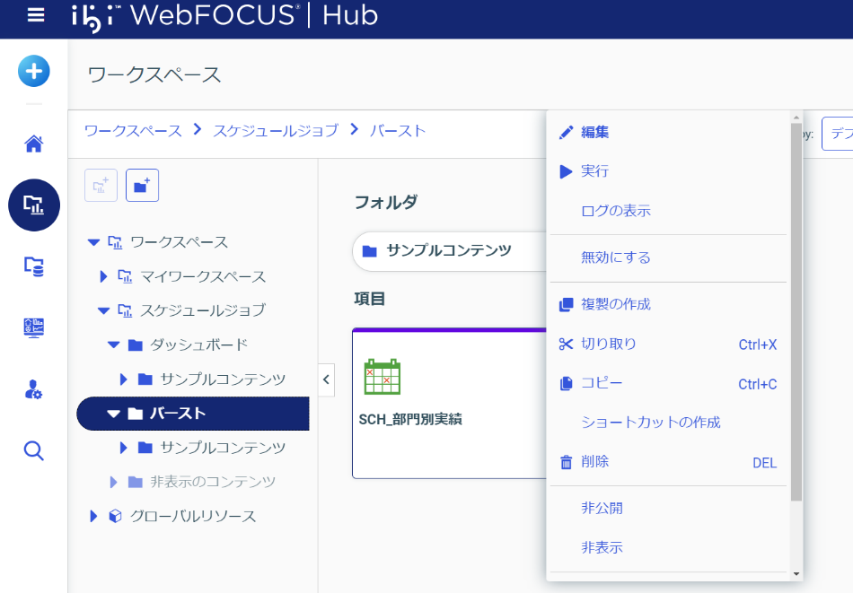
WF- 108720230828

